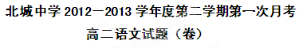
命题人：古红涛 审题人：
一、现代文阅读（9分，每小题3分）阅读下面的文字，完成1--3题。
成瘾是健康心理学的一个重要研究主题。狭义的成瘾通常是指个体强迫性地寻求和使用药物的行为，其生理和心理已产生对药物的强烈依赖，如海洛因、可卡因等药物的滥用和对酒精烟草的依赖。广义的成瘾则延伸到对一些行为的强迫性依赖，如病态赌博、疯狂购物、网络成瘾等。
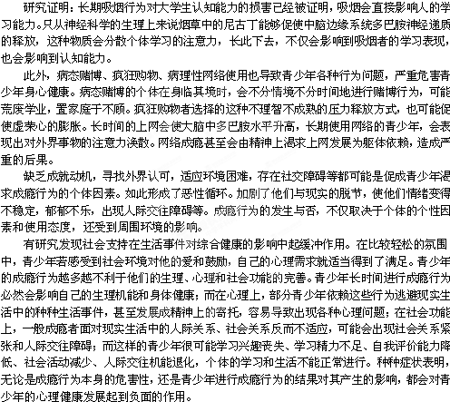
对海洛因、可卡因、酒精、烟草等的使用会使得个体对这些物质产生一种渴求的心理，从生理需要发展为精神需求，最终产生对毒品、酒精、尼古丁的强迫性寻求行为；病态赌博、疯狂购物、病理性网络使用等行为可能会使接触到的青少年在精神上渐渐产生依赖，最终形成了成瘾行为。个体一旦在一段时间内与这些成瘾行为分离，就会出现种种的不适反应，对于成瘾者而言，他们似乎并不会担忧自己的现状，也并不会认为这种经历是负面的，更不会从中吸取教训。
因此预防和干预青少年成瘾行为应从早期开始。学校和家长可以通过提高青少年对自己行为的认知能力，让他们对自己的行为进行自我观察与调节，从而引导他们尽量不要去接触成瘾行为，不接触才可以很好地控制。
1．下列对文中“成瘾行为”的表述，不符合原文意思的一项是（ ）（3 分）
A．狭义的成瘾通常是指个体方面强迫性地寻求和使用某种药物，并在生理和心理上产生对药物的强烈依赖。
B．广义的成瘾则包含主体对一些行为的反常的强迫性依赖，如疯狂购物、病态赌博、网络成瘾等。
C．成瘾会从人的生理需要发展为精神需求，比如个体对病态赌博等会从强迫性寻求发展到强迫性依赖。
D．成瘾的个体与成瘾行为分离可能出现不适的反应，但个体一般对现状并不担忧，也并不会觉得这种经历是负面的。
2．下列关于“成瘾行为”的危害的说法，正确的一项是（ ）（3 分）
A．尼古丁会抑制中脑边缘系统多巴胺神经递质的释放，会分散个体学习的注意力，影响到学习能力和认知能力。
B．不分情境不分时间地进行赌博行为，会使病态赌博的个体产生身临其境之感，可能使其荒废学业，或置家庭于不顾。
C．青少年长期上网会使大脑中多巴胺水平升高，网络成瘾甚至会由精神上渴求上网发展为躯体依赖，后果比较严重。
D．青少年渴求成瘾行为会导致其缺乏成就动机，寻找外界认可，适应环境困难，存在社交障碍等问题。
3．下列对原文内容的理解和分析正确的一项是（ ）（3 分）
A．如果青少年在社会环境中感受到了周围对他的支持，那么其心理需求也就得到了适当的满足。而这种支持可能会在成瘾行为对其健康的影响中起到一定的缓冲作用。
B．部分青少年或将成瘾行为当成逃避现实生活的依赖，或将其作为一种新的精神寄托，这容易导致各种心理问题的出现，对青少年的心理健康发展起到负面的作用。
C．成瘾者一旦不适应现实生活中的人际关系、社会关系，可能会造成社会关系紧张和人际交往障碍，最终，学习兴趣丧失、社会活动减少，学习和生活不能正常进行。
D．预防和干预青少年成瘾行为应从早期开始。学校和家长只有通过提高青少年对自己行为的认知能力，使其对自己的行为进行自我观察与调节，才能有较好的控制效果。

二、古代诗文阅读

（一）文言文阅读 阅读下面的文字，按要求完成4—7题（19分）
胡俨，字若思，南昌人。少嗜学，于天文、地理、律历、医卜无不究览。洪武中以举人授华亭教谕，能以师道自任。母忧，服除，政长垣，乞便地就养，复改余干。学官许乞便地自俨始。建文元年，荐授桐城知县。凿桐陂水，溉田为民利。县有虎伤人。俨斋沐告于神，虎遁去。
桐人祀之朱邑祠。四年，副都御史练子宁荐于朝曰：“俨学足达天人，智足资帷幄。”比召至，燕师已渡江。成祖即位，曰“俨知天文，其令钦天监试。”既试，奏俨实通象纬、气候之学。寻又以解缙荐，授翰林检讨，与缙等俱直文渊阁，迁侍讲，进左庶子。父丧，起复。俨在阁，承顾问，尝不欲先人，熊少戆。永乐二年九月，拜国子监祭酒，遂不预机务。时用法严峻，国子生托事告归者坐戍边。俨至，即奏除之。七年，帝幸北京，召俨赴行在。明年北征，命以祭酒兼侍讲，掌翰林院事，辅皇太孙留守北京。十九年，改北京国子监祭酒。
当是时，海内混一，垂五十年。帝方内兴礼乐，外怀要荒，公卿大夫彬彬多文学之士。俨馆阁宿儒，朝廷大著作多出其手，重修《太祖实录》《永乐大典》《天下图志》皆充总裁官。居国学二十余年，以身率教，动有师法。洪熙改元，以疾乞休，仁宗赐敕奖劳，进太子宾客，仍兼祭酒。宣宗即位，以礼部侍郎召，辞归。家居二十年，方岳重臣咸待以师礼。俨与言，未尝及私。自处淡泊，岁时衣食才给。初为湖广考官，得杨溥文，大异之，题其上曰：“必能为董子之正言，而不为公孙之阿曲。”世以为知人。正统八年八月卒，年八十三。
【注】方岳：传说尧命羲和四子掌四岳，称四伯。至其死乃分岳事，置八伯，主八州之事。后因称任专一方之重臣为“方岳”。 (节选自《明史·胡俨传》)
4.对下列句子中加点的词的解释，不正确的一项是(3分)( )
A.母忧，服除 忧：去世。 B.外怀要荒 怀：怀想。
C.遂不预机务 预：参与。 D.智足资帷幄 资：参佐。
5.下列各组句子中，加点词的意义和用法相同的一组是(3分)( )
A.其令钦天监试 其孰能讥之乎
B.寻又以解缙荐，授翰林检讨 赵王岂以一壁之故欺秦邪
C.与缙等俱直文渊阁 失其所与，不知
D.俨至，即奏除之 蚓无爪牙之利，筋骨之强
6.下列对原文有关内容的概括和分析，不正确的一项是(3分)( )
A.胡俨年少时就酷爱读书，对天文、地理、律历、医学、卜算等书无不博览通晓，尤对天文学、气象学有较深造诣。
B.胡俨洪武年间考中举人，授华亭教谕，从此走上仕途，任桐城知县时，为民兴建水利，还得到了副都御史练子宁的举荐。
C.洪熙改元，胡俨因病退休，加太子宾客致仕，仍兼祭酒；宣宗即位，他辞官归休。家居时他淡泊自处，生活简朴。
D.胡俨作为馆阁的老前辈，朝廷的许多重要文稿均出自他之手，重修《太祖实录》《永乐大典》等书时，他担任总裁官。
7.把原文中画横线的句子翻译成现代汉语。(10分)
(1)县有虎伤人，俨斋沐告于神，虎遁去。(5分)
译文：__________________________________________
（2)家居二十年，方岳重臣咸待以师礼。俨与言，未尝及私。(5分)
译文：__________________________________________
（二）古代诗歌阅读 阅读下面一首唐诗，完成 8～9 题。（11分）
入清溪^{①}行山中
〔唐〕李白
轻舟去何疾！已到云林境。起坐鱼鸟间，动摇山水影。
岩中响自合，溪里言弥静。无事令人幽，停桡^{②}向余景。
【注】①清溪：水名，在今安徽贵池北。②桡（ráo):桨。
8.这首诗表达了诗人什么样的情感？请结合全诗简析。（5分）
答：__________________________________________
9. 请赏析颔联“起坐鱼鸟间，动摇山水影”的写景技巧。（6分）
答：__________________________________________
（三）名篇名句默写10．补写出下列名篇名句中的空缺部分。（6分）
（1） ，百年多病独登台。 （2）丛菊两开他日泪， 。
（3） ，恨别鸟惊心。 （4）横眉冷对千夫指， 。
（5） ，敢叫日月换新天。
（6） ，百年多病独登台。
三、实用类文本阅读
11．阅读下面的文字，完成(1)～(4)题。(25分)
赵无极：在巴黎重新发现中国
1935年，赵无极考入杭州艺专学习。当时，潘天寿先生要他临摹古画，他不喜欢，就不用心画。他不愿意接受传统中国画的观念，认为中国绘画从16世纪起就已经失去了创造力，只会抄袭汉朝和宋朝创立的伟大传统。不过，他喜欢傅抱石的作品，他的画对赵无极有很好的影响。毕业后赵无极留在杭州艺专任教。他受到林风眠的指教，但他学到的不是具体的绘画技巧，而是林风眠敢于创新、追求艺术自由境界的精神。
这个时候，赵无极开始向往西方的绘画艺术，林风眠劝他到国外留学两年，他选择了艺术之都法国，因为法国既保持传统，又有创新的东西。1948年，赵无极乘坐邮轮奔向法国。抵达巴黎的当天，他立即到卢浮宫去，不顾旅途劳累，直奔艺术的殿堂。在那里，他看到了真正的西方油画。尽管中国水墨画对他得心应手，可他不想到法国来炫耀中国功夫。他不愿像到巴黎的许多中国画家那样，一头钻进中国人的文化圈里，在中国城附近租个房子，不停地画“中国特色”的东西，向法国艺坛兜售有“禅味”、“道味” 的水墨画或油画，尽管这样可能会彳艮方便，甚至在开头的日子里很称心如意，然而数十年下来，即使是有着极高艺术天赋的移民画家，也会永远游离在法国社会的边缘。“到人家的地方，就要往人家的高峰上攀登。”他知道蒙巴纳斯是法国艺术家集聚的地方，他刚到巴黎就在那里租了房子，结交了许多法国艺坛的“主流人物”，直接从“文化边缘”奔向了 “艺术中心”。
初到法国，他每天要学法语，做绘画实践，还要和各国画家一起交流艺术感受，全身心地汲取西方艺术的丰富营养。他在法国南部的画室，比邻于毕加索的画室。这位已届八旬的老人，一心沉醉于绘画，连自己的孩子都不见。但他对赵无极非常亲切，每次在画廊见面时，他都热情地招呼：“矮个子中国人！ ”还有画家米罗、马蒂斯也对他非常友好。他与声震全球的雕塑艺术家贾科梅蒂相邻17年。这几位大师对他都很有影响：毕加索的结构、马蒂斯的颜色、米罗的开放观念，都启发了他对空间自由处置和掌握的能力。在大师的环境里，赵无极和他的艺术快速而茁壮地生长着。他到法国后的第二年，克勒兹画廊就为他举办了个人画展，使他一举成名。
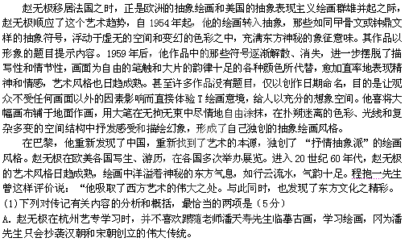
赵无极早期创作以人物和风景为主。1951年，起无极在伯尔尼参观画展，他看到受中国文化影响的保罗•克利的画作所蕴含的内在世界，看到塞尚在风景画处理上的不拘形式，色彩自由变调的风格。欣赏了许多西方作品之后，他转向了中国，转向了曾想远离的文化和艺术。他发现自己的民族是一个很幸运的民族，中国的好东西实在太多了，青铜器、瓷器、书法、绘画......重要的是怎样吸收和消化，怎样把这种优秀的传统和影响变成真正属于自己的一部分。
B. 赵无极留学选杼了法国，不仅是因为恩师林风眠的推荐，更重耍的是因为那里既保持传统又充满着创新与追求艺术的自由精神。
C. 赵无极到法国后的第二年，就在克勒兹画廊举办了个人画展，而且一举成名。这应归功于与大师毕加索、马蒂斯等人的艺术交流。
D. 赵无极的“抒情抽象派”绘画是对欧洲的抽象绘画和美国的抽象表现主义绘画的创新，这个创新，中国绘画元素的融入功不可没。
E. 文章记述了赵无极在杭州艺专学习、在法国留学时重新发现了中国艺术价值的经历，详细描述了人师的绘画从幼稚走向成熟的全过程。
(2)赵无极在蒙巴纳斯租房，其中的原冈都有哪些？谘简要分析。（6分）_____________________________________________________________________ (3)赵无极的“抒情抽象”画具有怎样的特点？请简要概括。（6分）
_____________________________________________________________________ (4)结合赵无极的艺术道路，谈谈“传统”与“创新”之间的关系。（8分）_____________________________________________________________________
四．语言文字运用（20分）
12．下列各句中，加点的成语运用正确的一项是（ ）（3分）
A. 古人颜冋“一箪食，一瓢饮，在陋巷，人不堪其忧，回也不改其乐。”他的这种洁身自好的高洁情怀，历来为文人所称赏。
B. 截至2012年9月底，匹克公司在中国的零隹网点大幅减少，而在经营效益下滑的情况下，老股东大幅减持，更无异于釜底抽薪。
C. 赵本山的小品作为一种讽喻艺术，天生就不是阳春白雪，而是一种代表下层民众情趣和社会正义感的艺术表达形式。
D. 2012年美国总统大选时，竭力争取连任的贝拉克。奥巴马雄心勃勃，志在必得；而共和党总统候选人罗姆尼显得有些吃力，勉为其难。
13．下列各句中，没有语病的一句是（ ）（3分）
A. 专家强调，地方性公共场所戒烟规定远不能解决我国公共场所的烟害问题，国家控烟立法已经刻不容缓，劝阻青少年戒烟也显得尤为重要。
B. “嫦娥二号”卫星成功飞抵距地球约700万公里以远的深空，这标志着“嫦娥二号”工程完美收官，为中国未来更远深空的探测奠定了科技基础。
C. 以世界末日高调出场的2012年12月21日这一天平静地过去了，不过一些现实问题，像环境污染、能源枯竭等，终将导致地球走上漫长的衰败。
D. 铜川昌盛煤矿重大责任事故之所以能被隐瞒一年，是因为煤矿老板用重资买通了煤炭局的官员，并和当地主管媒体的官员相勾结的结果。
14、依次填入下面一段文字横线处的语句，衔接最恰当的一组是（ ）（3分）
前年，在新疆的塔克拉玛干沙漠的腹地，我在一棵枯死的胡杨树跟前站立了很久。______，_______。_______。_______，_______。_______，那么，沙漠为什么不可以重新变成春天的故乡呢？
①我赞叹它 ②那是因为它虽然已死去千年，但仍然以一棵树的形象存在于人间
③那么就可以证明，沙漠只是后来的演变 ④既然沃野可以变成沙漠
⑤由此也引发我的思考：既然千年前这里还有树木
⑥它虽然再也听不见春的召唤，但却给执著的生命留下不朽的启迪
A. ①②⑥⑤③④ B. ⑥⑤③④②① C. ⑥⑤④③①② D. ①⑥⑤④③②
15．下面的小剧本，是由莫言在诺贝尔文学奖颁奖仪式上所讲的一个故事改编而成的。请根据情境或提示将剧本中横线上的内容补写出来。（5分）
【故事】我最后悔的一件事，就是跟着母亲去卖白菜，无意间多算了一位买白菜老人的一毛钱。算完钱，我就去了学校。放学回家时，我看到很少流泪的母亲泪流满面，手里捏着一毛钱，然而，母亲并没有骂我，只是轻轻地对我说：“儿子，你让娘丢了脸。”
【剧本】(菜场，一驼背老头，蹒跚上场）
我：（指着秤）大爷，您看五斤二两，算五斤，三分一斤，正好两毛五。
大爷：（从袋里摸出，细细地数着钱，递上）（①语言.15字以内） 。
我：（高兴)谢谢大爷，您走好啊！娘，这钱给你，我上学了。
(哼小曲，上学去。下场）
(放学回家，蹦跳着。上场）
我：（欢快）娘，我放学了。( ②神态.5字以内 ）你怎么哭了？
娘：( ③动作、语气，10字以内 ）儿子，你让娘丢了脸
16.微公益，是一种人人可以参与的公益形式。请仿照下面的示例，另写两个句子，作为倡导“微公益”活动宣传语。要求内容贴切，句式与示例相同。（6分）
每一次让座都是一次微公益,爱心不会因为它的平凡而被遣忘。
答：①_____________________________ ② ____________________________
五、写作（60分）
17．请以“你在我心中”为题，写一篇不少于800字的文章。（60分）
要求：①立意自定；②除诗歌外，文体自选；③不要套作，不得抄袭，不得透露个人相关信息；④书写规范，正确使用标点符号。

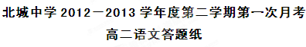
7．把文言文阅读材料中加横线的句子翻译成现代汉语。
（1）县有虎伤人，俨斋沐告于神，虎遁去。(5分)
译文：

（2）家居二十年，方岳重臣咸待以师礼。俨与言，未尝及私。（5分）
译文：

8．这首诗表达了诗人什么样的情感？请结合全诗简析。（5 分）
答:

9．请赏析颔联“起坐鱼鸟间，动摇山水影”的写景技巧。（6 分）
答:

10、名篇名句默写（6分）
（1） ，百年多病独登台。万里悲秋常作客

（2）丛菊两开他日泪， 。孤舟一系故园心

（3） ，恨别鸟惊心。感时花溅泪

（4）横眉冷对千夫指， 。俯首甘为孺子牛

（5） ，敢叫日月换新天。为有牺牲多壮志

（6） ，百年多病独登台。万里悲秋常作客

11．阅读下面的文字，完成（1）---（4）题。

（1）下列对传记有关内容的分析和概括，最恰当的两项是（5分）（ ）（ ）

（2）赵无极在蒙巴纳斯租房，其中的原冈都有哪些？谘简要分析。（6分）
答：

（3）赵无极的“抒情抽象”画具有怎样的特点？请简要概括。（6分）
答：

（4）结合赵无极的艺术道路，谈谈“传统”与“创新”之间的关系。（8分）
答：

15．下面的小剧本，是由莫言在诺贝尔文学奖颁奖仪式上所讲的一个故事改编而成的。请根据情境或提示将剧本中横线上的内容补写出来。（5分）

答：①_

②

③
16.微公益，是一种人人可以参与的公益形式。请仿照下面的示例，另写两个句子，作为倡导“微公益”活动宣传语。要求内容贴切，句式与示例相同。（6分）
每一次让座都是一次微公益,爱心不会因为它的平凡而被遣忘。

答：①_

②
17．请以“你在我心中”为题，写一篇不少于800字的文章。（60分）
要求：①立意自定；②除诗歌外，文体自选；③不要套作，不得抄袭，不得透露个人相关信息；④书写规范，正确使用标点符号。

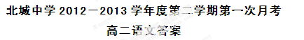
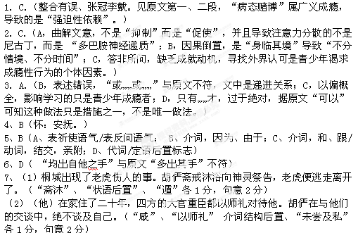
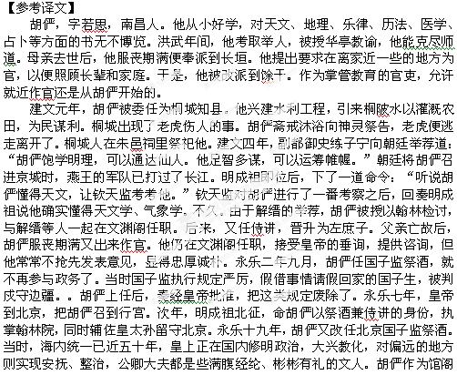

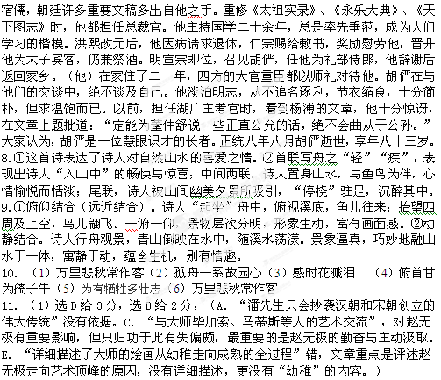（2）①他不想在法国炫耀中国功夫。
②他想接触和学习法国最高水平的绘画艺术。
③他想攀登西方的艺术高峰。
（3）①色彩、光线扑朔迷离，空间结构复杂多变，抒发感受和描绘幻象。
②直接表现精神和情感。
③有意境，气韵十足，洋溢着神秘的东方气息。
（4）①质疑中国传统绘画观念，是创新的动力；
②学习西方绘画艺术为创新打基础；
③中西绘画艺术结合才能推动创新。
12．C（阳春白雪：泛指高深的不通俗的文学艺术。A．洁身自好：指保持自身的纯洁，不同流合污。B．釜底抽薪：比喻从根本上解决问题。D勉为其难：勉强去做力所不及或不愿意去做的事情。
13.B（A否定不当，去掉“阻”字。C“走上”与“衰败”搭配不当。D句式杂糅。“是因为……的结果”杂糅。）
14. (3分) A
15.①孩子，给你两毛五。 ②吃惊。 ③捏着一毛钱，轻轻地。
（5分，其中①③处各2分，②处1分。意思对即可）
16．【示例】
①每一声问候都是一次微公益，善意不会因为它的普通而被埋没。
②每一个微笑都是一次微公益，真诚不会因为它的渺小而被忽略。

